I N V I T A T I O N

Fabrice GUY, Président PCO (Proxima Cristallisation Olympique)
Yves BLONDEAU, Président universki.com
Joël POURCELOT, Président Golf Sport Pontarlier
Jérémie PHILIPPOTEAUX et Nicolas WENGER Golf des Etraches

sont heureux de vous convier au

2e OPEN DES CHAMPIONS UNIVERSKI
TROPHEE ORCHESTRAL SERVICES
SAMEDI 23 ET DIMANCHE 24 JUIN 2012
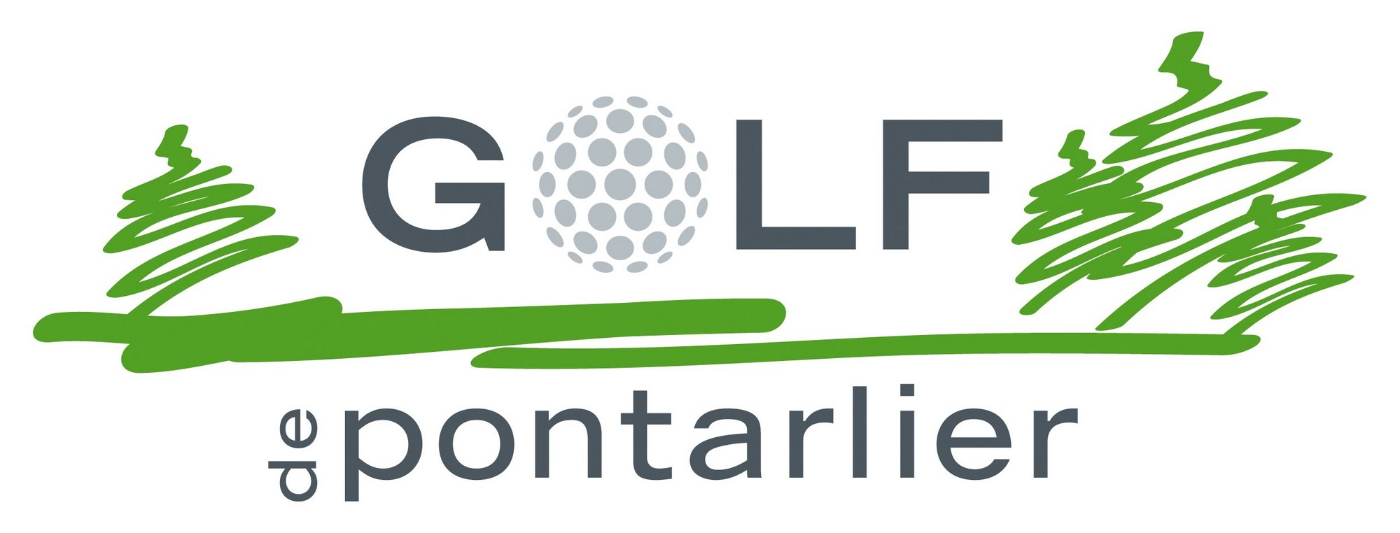
en présence des champions Olympiques, Mondiaux, d’Europe, de France.
Merci de bien vouloir confirmer votre présence à l’aide du coupon-réponse ci-joint.

LE PROGRAMME EN UN CLIN D’OEIL
SAMEDI 23 JUIN
18H30 : Annonce composition des teams
19H00 : Soirée champêtre ouverte à tous
DIMANCHE 24 JUIN
10H30 : Départ SHOT GUN
15H30 : Buffet campagnard
16H30 : Résultats

PROGRAMME COMPLET ET INFORMATIONS ICI

2e OPEN DES CHAMPIONS UNIVERSKI
TROPHEE ORCHESTRAL SERVICES
SAMEDI 23 ET DIMANCHE 24 JUIN 2012

COUPON-REPONSE

Madame, Monsieur :………………………………………………………………………………………………………….…
participera (ons) accompagné (s) de ………. personnes (s)
ne participera (ons) pas
au 2e OPEN DES CHAMPIONS UNIVERSKI 2012
Réponse à communiquer avant mercredi 20 juin :
Email : com@universki.fr – Tél. 0786 998 976



